XT350 scheda creata il 30 settembre 2026
Descrizione storico-bibliografica
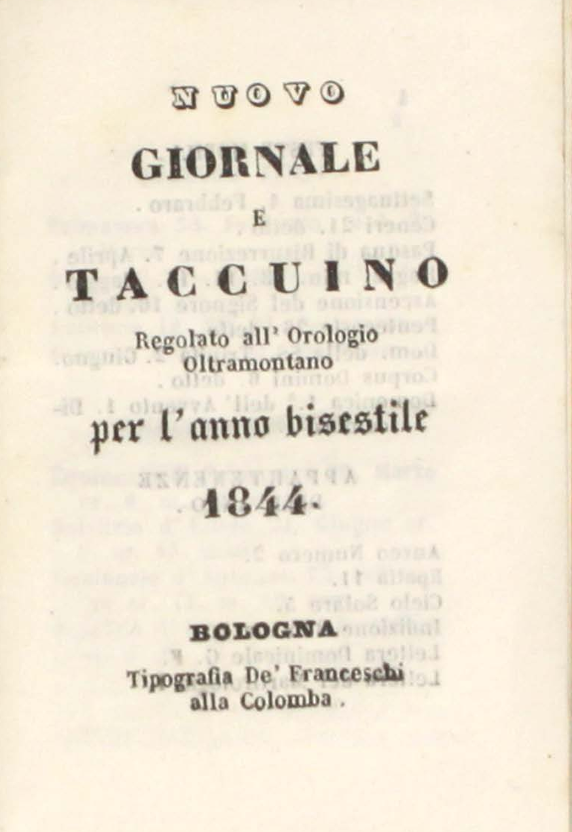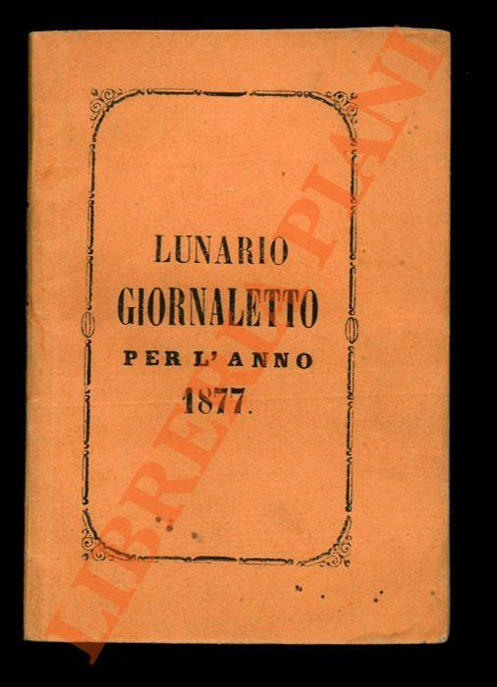
*Nuovo giornale e taccuino regolato all'orologio oltramontano per l'anno .... - Bologna : tipografia De' Franceschi alla Colomba, 1799-1863. – 65 volumi ; 9 cm. ((Annuale. - Le dimensioni variano: 10 cm. - Descrizione basata su: 1836. - ACNP P000082307. - UBO3360243
Copia digitale: 1844
*Taccuino e nuovo giornale per l'anno .... - Bologna : tipografia di G. Vitali, 1864-1872. – 9 volumi ; 10 cm. ((Annuale. - Descrizione basata su: 1872. - UBO3358600
*Nuovo lunario e giornaletto per l'anno... : con in fine la tavola precisa di tutte le fiere annuali fisse e mobili che si tengono nella provincia di Bologna. - Bologna : Tipi De' Franceschi alla Colomba, 1873-1901. – 29 volumi ; 11 cm. ((Annuale. - Il complemento del titolo varia. - L'editore varia. - UBO4744575
Variante del titolo: *Lunario giornaletto per l’anno …

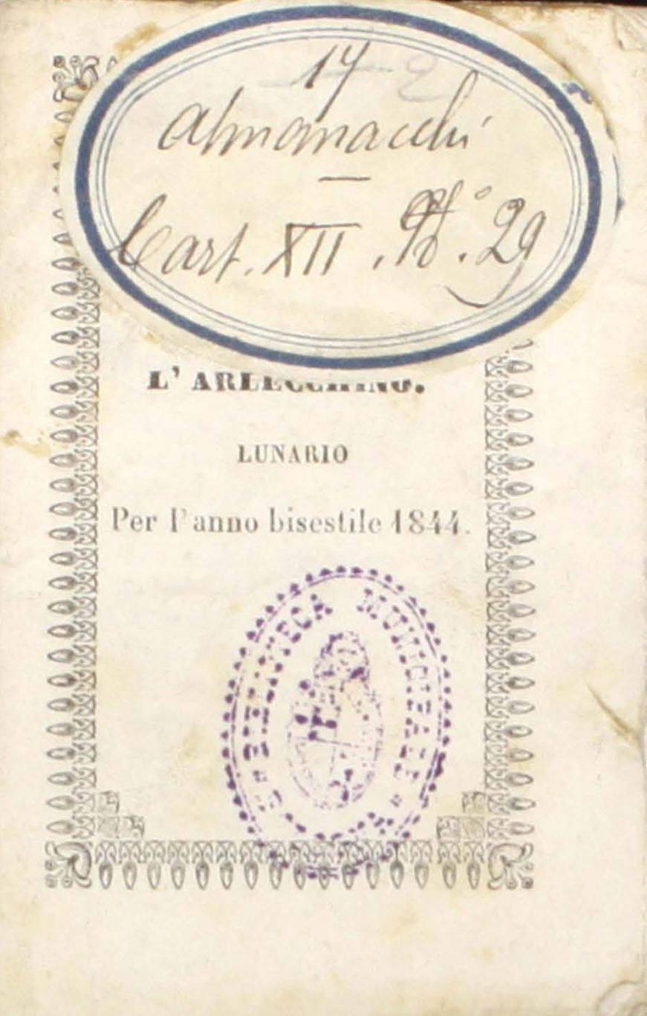
L'*Arlecchino : tascabile : almanacco per l'anno .... - Bologna : tip. della Volpe al Sassi, [1837-1853]. – 17 volumi ; 9 cm. ((Annuale. - Il complemento del titolo varia: lunario per l’anno …. - Descrizione basata su: 1837. - UBO2613124
Copia digitale: 1844

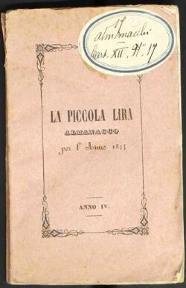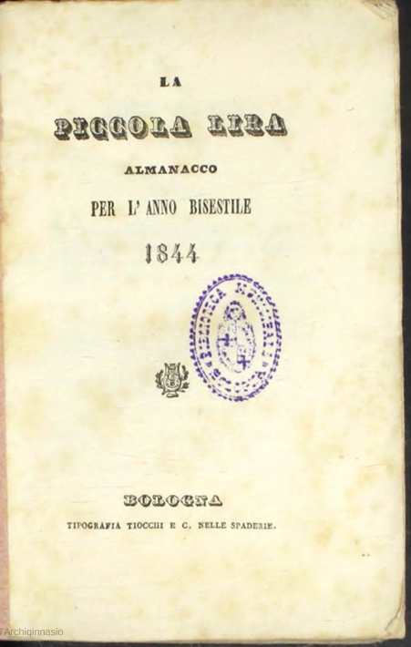
La *piccola lira : almanacco per l'anno .... – Anno 1 (1841)-1852; 1861-1862. - Bologna : Tip. di Giuseppe Tiocchi e C., [1841-1862] – 12 volumi; 15 cm. ((Annuale. - LO10742108
Copia digitale: 1844

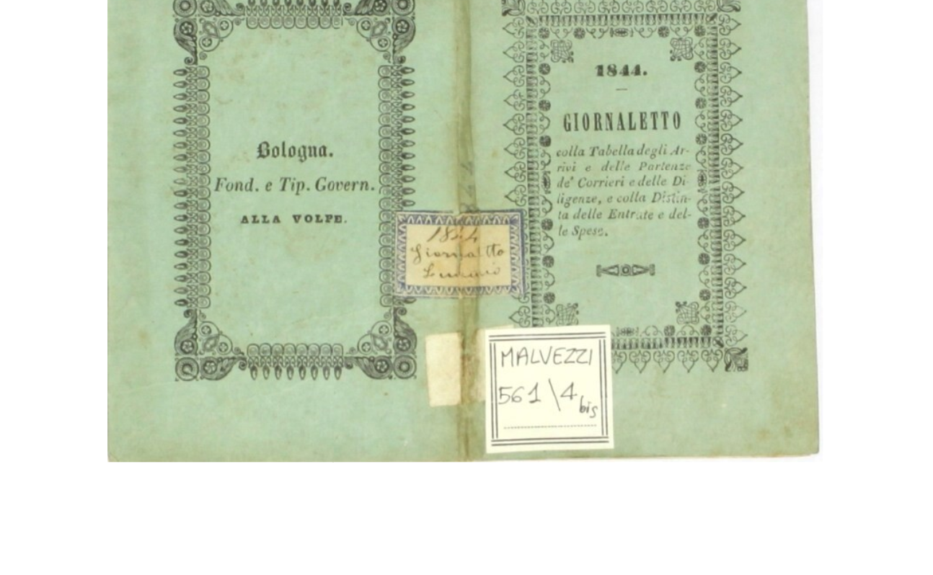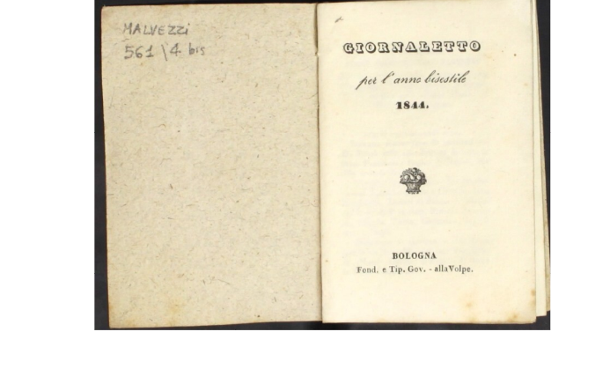
*Giornaletto per l'anno bisestile 1844. - Bologna : Fond. e Tip Gov. alla Volpe, [1844?]. - 33 p.
Copia digitale: 1844

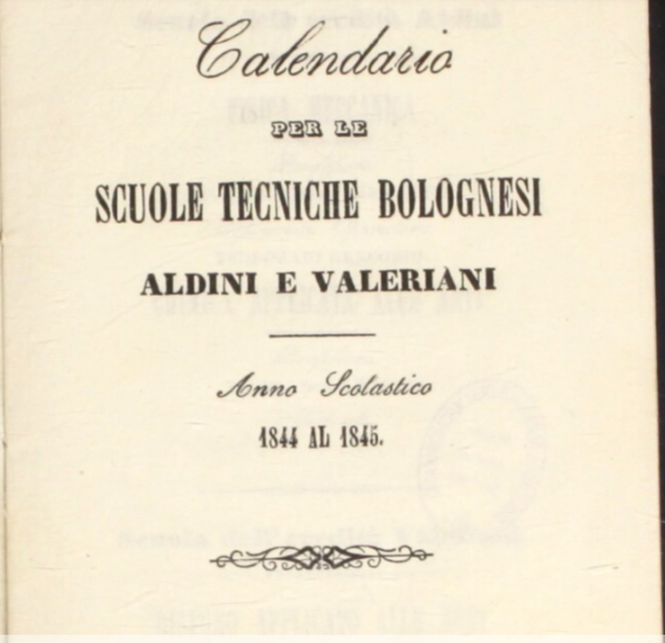
*Calendario per le scuole tecniche bolognesi Aldini e Valeriani : anno scolastico … 1844/1845-1848/1849. - Bologna : Tip. Sassi, 1844-1848. – 2 volumi ; 16 cm. ((Periodicità non determinata
Autore: Scuole tecniche bolognesi
Soggetto: Istituti tecnici – Bologna – 1844-1849
Copia digitale: 1844/1845

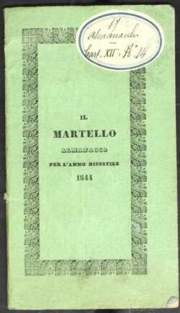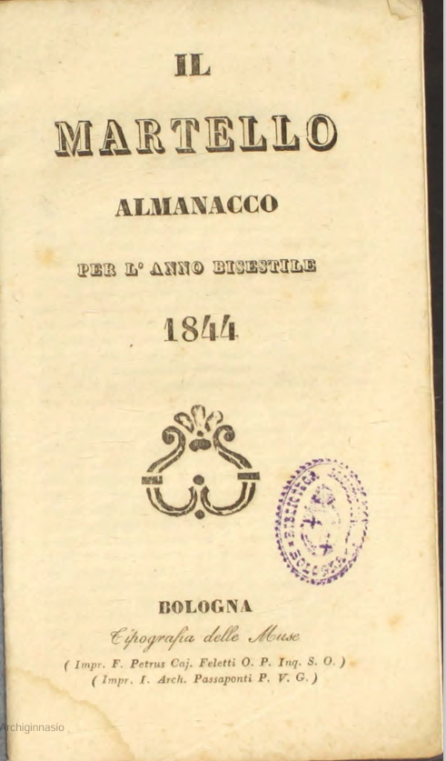
Il *martello : almanacco per l'anno .... - Bologna : Tipografia delle muse, [1844]. – 1 volume ; 18 cm. - UBO4025716
Copia digitale: 1844

Soggetto: Almanacchi – Bologna – 1799-1901

Informazioni storico-bibliografiche
La bacheca presenta una campionatura di edizioni locali a stampa risalenti al 1844, selezionate fra quelle rinvenute nelle raccolte della biblioteca. Essa rappresenta idealmente la congiunzione tra la documentazione grafica, relativa al passaggio di Charles Dickens per Bologna, e la parte bibliografica della mostra. Negli almanacchi, la cui produzione era destinata ai ceti popolari, si coglie l'eco della diffusa superstizione che indicava l'anno bisestile (tale era infatti il 1844) come un evento da temere, al quale prepararsi attraverso filastrocche apotropaiche; d'altra parte, non mancano strofette dedicate ai tortellini e altri riferimenti alla minuta quotidianità. Allo stesso tempo, il 1844 registrava anche l'inizio ufficiale delle attività da parte delle Scuole tecniche Aldini-Valeriani: il lascito dei due scienziati consentiva infatti al Comune di Bologna di avviare, proprio in quell'anno, le scuole tecniche (si noti che l'attività delle Scuole tecniche era già iniziata almeno due anni prima, con il corso di disegno, le cui lezioni si svolgevano proprio all'interno del palazzo dell'Archiginnasio). Si trattava di un'iniziativa potentemente innovativa per la città, vista la natura dell'insegnamento proposto e la tipologia dei destinatari ai quali si rivolgeva: un fatto che non avrebbe mancato di incuriosire Dickens, il quale in patria si era molto adoperato per la diffusione dell'istruzione fra le classi meno abbienti.
Charles Dickens, Pictures from Italy, Leipzig, Bernhard Tauchnitz, 1846, BCABo, 9. EE. V. 59§
Nel volumetto sono raccolte le impressioni provate nel corso del lungo soggiorno italiano; prevalente è il gusto per il bozzetto, con poco spazio per la digressione storico-artistica.
La prima parte è dedicata al viaggio attraverso la Francia; molta attenzione è poi concessa a Genova, città nella quale Dickens risiedette con la famiglia. Sono quindi descritte sinteticamente le visite rese a Parma, Modena, Bologna (dove giunse nel novembre 1844), Ferrara, Verona, Mantova e Milano (attraverso il Sempione, Dickens si spinse fino alla Svizzera); più distesamente l'autore si sofferma su Roma e Napoli (comprendendo nella visita Pompei ed Ercolano). L’esemplare, acquistato dalla Biblioteca nel 1918, apparteneva a Gino Rocchi, figlio dell’archeologo Francesco Rocchi, insegnante di letteratura italiana all’Istituto Pier Crescenzi di Bologna e collaboratore dell’Archiginnasio, dove si occupò dei manoscritti provenienti dalla Libreria Hercolani e dove sono conservate le sue carte.
Nuovo giornale e taccuino regolato all’Orologio Oltramontano per l’anno bisestile 1844
Riporta le date delle feste mobili, degli equinozi, dei solstizi e delle eclissi (segnalando che per l'Italia saranno visibili solo quelle di Luna) per l'anno corrente, oltre a un Discorso generale che si conclude con l'auspicio “Bramo verificati nell’utile questi pronostici, mentre vi auguro ogni bene”. A fianco di ogni mese c’è uno spazio bianco, diviso nelle due colonne di “guadagno” e “perdita” per segnare le entrate e le uscite.

L’Arlecchino. Lunario per l’anno bisestile 1844. Questo lunario si apre con un piccolo componimento che ha come oggetto il tema dell’anno bisestile “anno nefasto”, “anno orribile” e si conclude: “Da quest’anno scappate, e il Ciel vi dia salute!”.

La piccola lira. Almanacco per l’Anno 1844. Si tratta di un almanacco letterario che comprende un gran numero di componimenti poetici e prose: versi di Cesare Masini (1812-1891), pittore e poeta, direttore della Pinacoteca di Bologna dal 1882; di Antonio Guadagnoli (1798-1858), poeta burlesco; sonetti del Belli; annedoti vari.

Giornaletto per l’anno bisestile 1844. Anche in questo almanacco, a fianco del calendario mensile trova spazio una pagina bianca con le due colonne per “entrata” e “spesa”. La particolarità di questa piccola pubblicazione risiede nella tabella degli arrivi e delle partenze dei corrieri e delle diligenze in uso nell’ufficio Posta Lettere in Bologna. Impariamo così che, ad esempio, il lunedì sera arrivava la staffetta “da Ferrara con lettere dello Stato ex-Veneto, Trieste, Dalmazia, Austria, Ungheria, Nord e Levante”.

Calendario per le scuole tecniche bolognesi Aldini e Valeriani. Anno scolastico 1844 al 1845
Le Scuole tecniche bolognesi vennero istituite dal comune di Bologna proprio nell’anno 1844, in conseguenza dei lasciti testamentari di Luigi Valeriani (1758-1828), economista e matematico, e del nipote di Luigi Galvani, il fisico Giovanni Aldini (1762-1834). Quest’ultimo fece dono del proprio gabinetto scientifico al Comune, in cambio dell’impegno a fondare una scuola per l’insegnamento delle scienze e delle tecniche. Il corso di disegno era già attivo dal 1842 e aveva sede proprio nel palazzo dell'Archiginnasio, così come il gabinetto scientifico. L’opuscolo contiene il calendario con i giorni di lezione previsti per l’anno scolastico.

Il martello. Almanacco per l’anno bisestile 1844. Almanacco molto particolareggiato, che reca una spiegazione del nome di ogni mese e parecchie notizie storico-religiose all’interno dei singoli giorni (indicati anche secondo le diciture del calendario romano), come ad esempio il 22 dicembre: “Pretendono gli ebrei che in questo giorno il prediletto da Dio Noè, che galleggiava nell’arca sulle acque sterminatrici del diluvio, cominciasse a scoprire per le onde abbassate le cime dei più alti monti nell’anno 1657 del mondo”; oppure l’11 dicembre: “S. Damaso papa Spagnuolo, quello che fece tradurre la Sacra Bibbia dall’ebraico in latino da s. Girolamo”. Nelle tabelle che precedono il calendario sono segnati anche i tempi del digiuno.
http://badigit.comune.bologna.it/mostre/dickens/7.htm.

